STM32最小系统板
购买了STM32F103C8T6核心板，自行绘制主板学习电路代码配置
I2C屏幕
CAN通信
ADC采样
串口通信引出
SPI通信
PWM输出
初步计划先自制主控测试各信号电路，学习使用CUBEMAX下载程序

主控板制作

原理图绘制
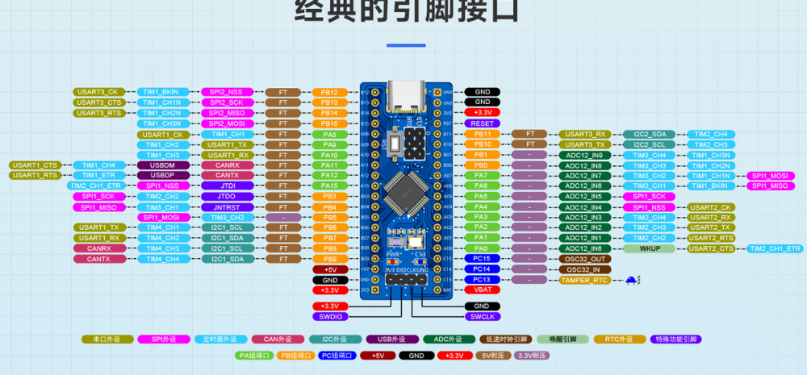

CAN通信
使用TJA1051T
参考绘制
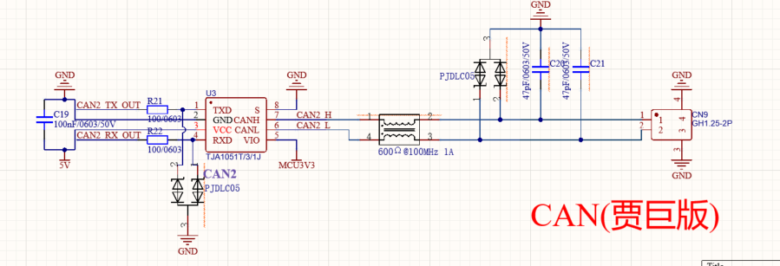
共模电感同样选择阻抗600
终端电阻的选择
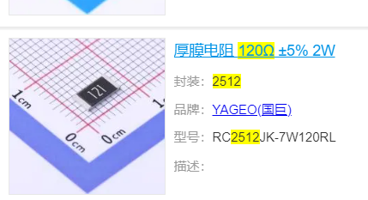
https://www.bilibili.com/video/BV1Mr4y1c7Rs/?buvid=XX8F57880929099B3F054A8D53A51B97F66E4&is_story_h5=false&mid=vJotKR2D7XxecYXJOFlvBg%3D%3D&plat_id=147&share_from=ugc&share_medium=android&share_plat=android&share_session_id=b15fb3ad-07db-450f-b303-fad345557842&share_source=COPY&share_tag=s_i&timestamp=1722859153&unique_k=77ZWiQN&up_id=553885141&vd_source=893f77efd2bafc09b084f7cc836e1d14

运放电路学习
十分钟带你用运放简单搭建电压采样电路！_哔哩哔哩_bilibili

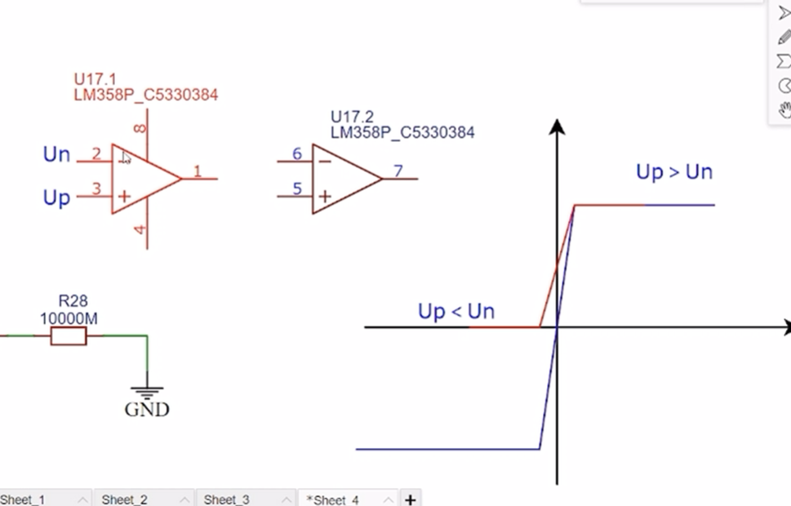
Up同向输入端
Un反相输入端
反向小于同向输出高电平
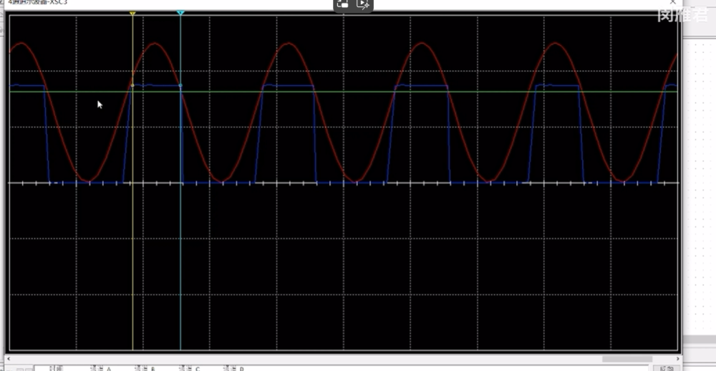
调节其中一个改变占空比
能使正弦波变成方波

虚短 虚断
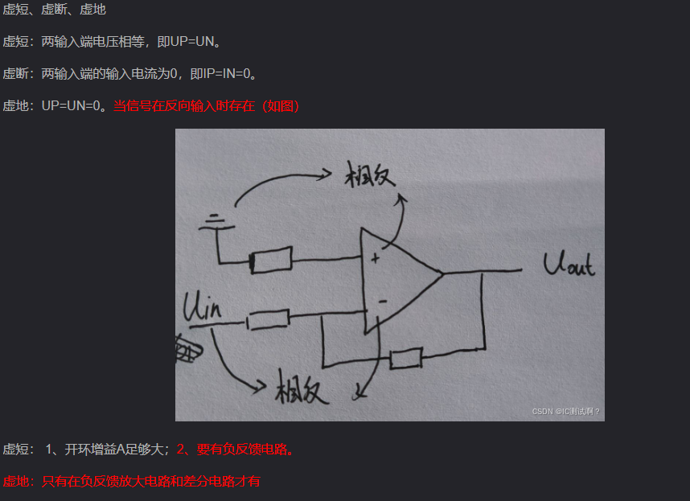

反向比例放大器
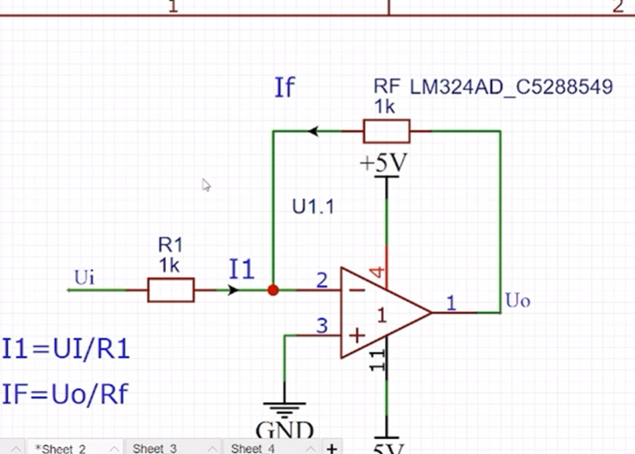
等效模型
其中 IF反向导致U0为-2V
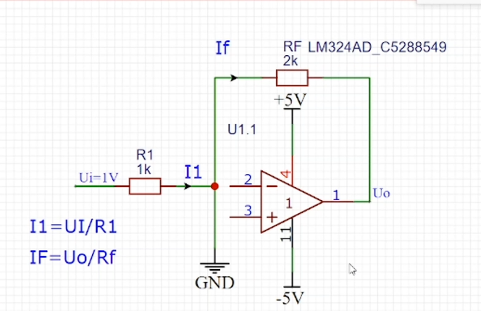
最终为反向2倍放大效果
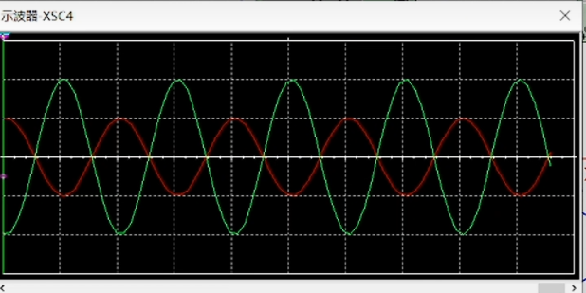

同向比例放大器
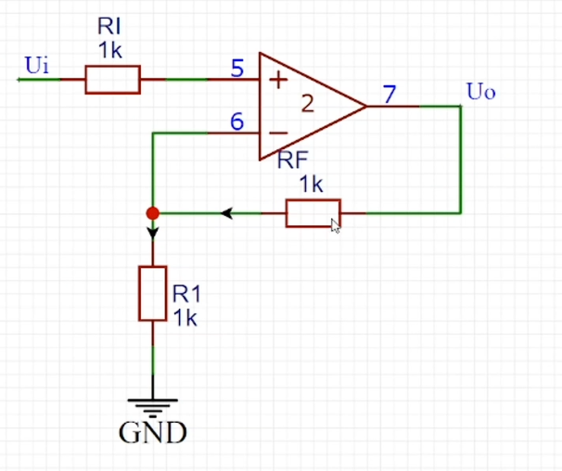
等效
AF：电流负反馈中的放大倍数表达式
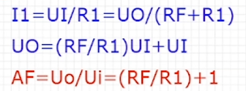
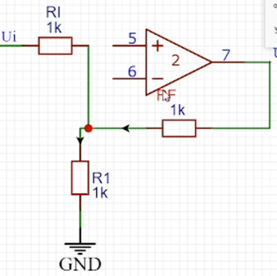

电压跟随器
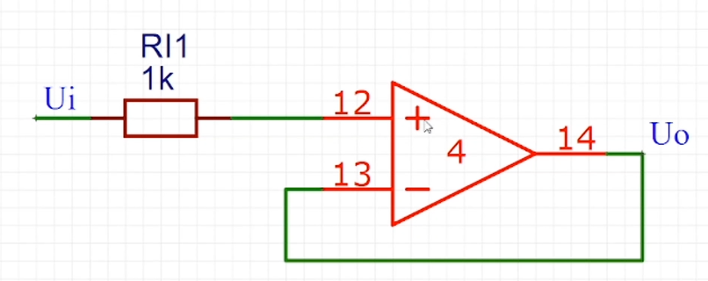
由于运放的隔离使左侧电压不受影响

加法电路
反向
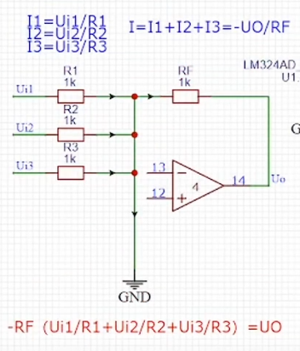
同向(没看懂)
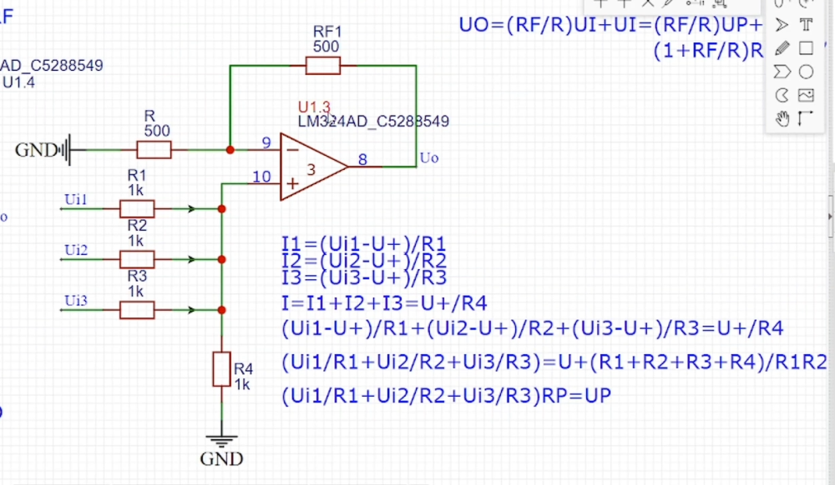

电压采样电路
十分钟带你用运放简单搭建电压采样电路！_哔哩哔哩_bilibili
对于超出范围的电压采样
可以先进行倍数放大或者缩小
再用相加器进行电位抬升消除负电压

电流采样电路

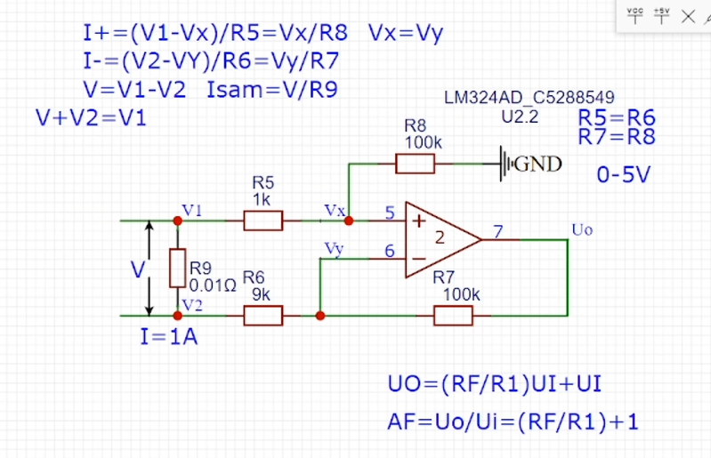
用小电阻作电流采样，已知电阻放大电压。

ADC采样电路
使用LM358DR芯片设计ADC采样电路
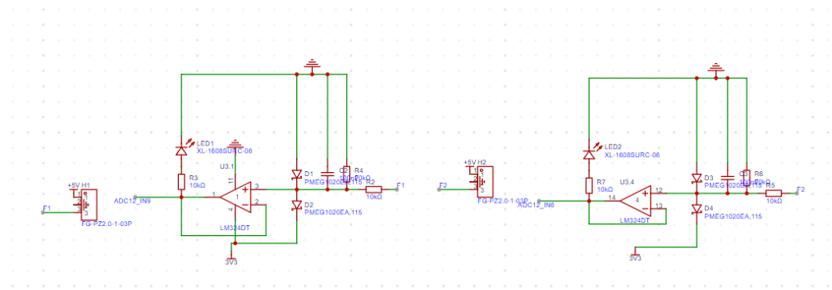
代入公式RF=0，得到放大倍率为1
实际上这是使用运放芯片设计的跟随电路，用来调理信号，通过高输入阻抗和低输出阻抗特性，解决信号源与负载间的阻抗失配问题，从而减少信号衰减、噪声和失真
输入端10K，20K电阻用来分压，使得输入信号电压为原来的1/3

INA240电流感应放大器
INA240是德州仪器推出的高精度双向电流检测放大器，专为电机控制、电磁阀驱动等PWM应用设计。支持 -4V至80V 的共模电压，可直接用于高压侧（电池正极）或低压侧（接地路径）电流检测，适应电机反电动势和反激周期。

电流感应放大器各项参数
增益（Gain）
放大器对输入差分电压（分流电阻压降）的放大倍数，单位为V/V。
20V/V、50V/V、100V/V、200V/V（通过型号后缀区分：A1/A2/A3/A4） 。
小电流场景（<10A）：选高增益（如200V/V），放大微弱信号（如10mV满量程） 。
大电流场景（>50A）：选低增益（如20V/V），避免输出饱和 。
精度指标：
增益误差：最大0.20%，表示实际增益与标称值的偏差 。
增益漂移：最大2.5ppm/°C，温度每升高1℃，增益变化百万分之2.5 。
输入范围
共模电压（Vcm） ：-4V至80V
允许在负电压（如-4V）下工作，适用低侧检测 。
超80V需分压电路或改用INA241（支持110V） 。
差分输入电压：由增益和输出范围决定。例如：
增益50V/V + 输出5V → 最大输入压降 = 5V / 50 = 100mV 。
输出范围
输出电压：0V至Vcc（供电电压），轨到轨输出 。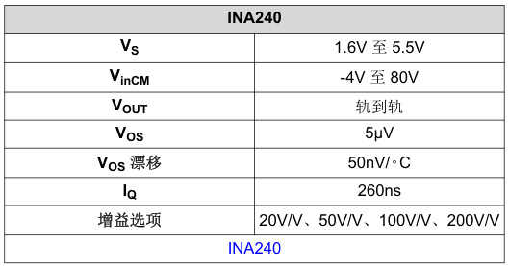
null
供电电压（Vcc） ：2.7V至5.5V 。
设计约束：输出幅度需满足ADC输入范围。例如：
若ADC量程0-3.3V，选增益时需确保：电流最大值 × 分流电阻 × 增益 ≤ 3.3V 。
精度核心参数
参数 | 典型值 | 影响 | 引用
失调电压（Vos） | ±25µV（最大） | 零电流时的输出误差，决定小电流检测下限（如25µV对应0.5mA@50mΩ分流电阻）
失调温漂 | 250nV/°C（最大） | 温升导致的零点偏移，影响高温环境精度（如ΔT=100℃ → 偏移25µV）
增益误差 | 0.20%（最大） | 直接关联电流计算绝对精度（如100A真实值可能显示99.8A~100.2A）
非线性度 | 0.01%（典型） | 输入-输出曲线的弯曲程度，影响全量程线性度
动态性能
带宽：400kHz
支持高频电流检测（如开关电源的瞬态响应） 。
平坦响应带宽达200kHz，适合PWM载波频率≤50kHz的系统 。
压摆率（Slew Rate） ：2V/µs
决定输出跳变速度，影响过流保护响应时间 。
共模抑制比（CMRR）：
直流CMRR：132dB → 抑制80V共模电压仅引入0.0003%误差 。
交流CMRR（50kHz）：93dB → 有效滤除PWM噪声 。
功耗与环境
静态电流（Iq） ：2.4mA（最大）
低功耗设计，适合电池供电设备 。
工作温度：-40℃至+125℃
覆盖工业/汽车级应用（如电机控制器、BMS） 。
封装：8引脚TSSOP/SOIC，支持自动贴装 。

INA240学习
引脚功能表
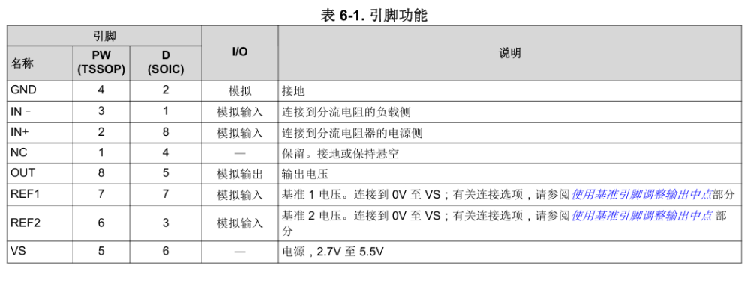
基准电压配置时，每个脚可连接GND或5V
信号增益根据不同芯片型号选择
平替芯片学习
跟唐老师学习一下他的平替版本
思瑞浦的A1295，用于高端电流检测
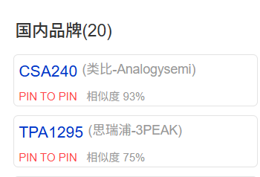
https://www.bilibili.com/video/BV1kg4y1k7xS/?spm_id_from=333.337.search-card.all.click&vd_source=893f77efd2bafc09b084f7cc836e1d14
视频里将两款芯片进行对比
1295可选倍率少，但是带宽更大
内部架构来看
两款几乎一样
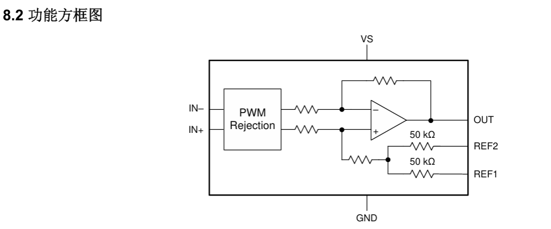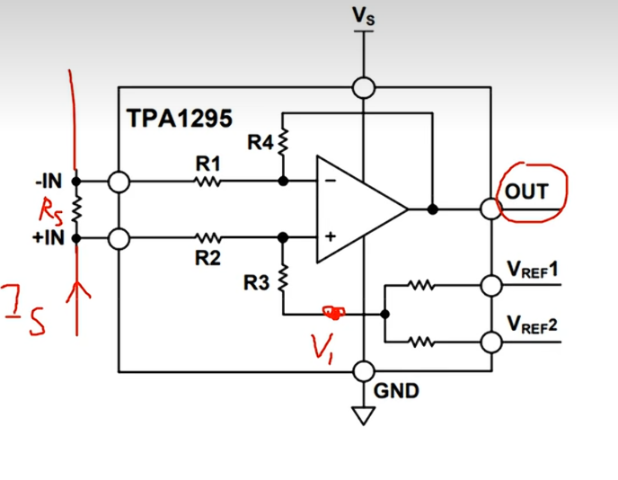
设检测电阻为Rs,通过的电流为Is
右图出电压为V1，则Vout=Is*Rs*（增益倍数）+V1
当Vref1,Vref2连接GND时，V1等于0
当一个连接Vs，一个连接GND时
V1=Vs/2

I2C电路
一般来说，I2C1连接的是主控芯片（如MCU）和外围设备（如传感器、存储器、I/O扩展芯片等），而I2C2经常用于芯片与芯片之间的通信，例如连接两个MCU。I2C2通常具有更高的带宽和更低的延迟，但I2C1更为常见，更为广泛地应用在各种设备中。
这里外接屏幕选择I2C1，10K上拉电阻
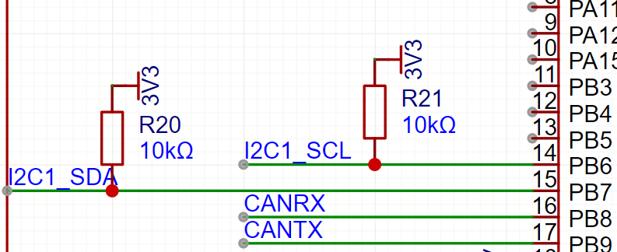

SPI通信电路
以车赛使用的WIFI模块为例
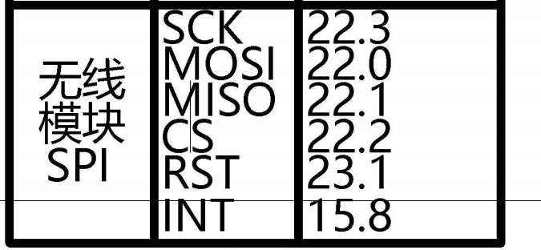
除了两根数据线和时钟线以外
CS相当于SS地址选择线
RST相当于复位功能脚
INT可以将相应的GPIO设置为输入模式，接受来自于WIFI模块的中断信息
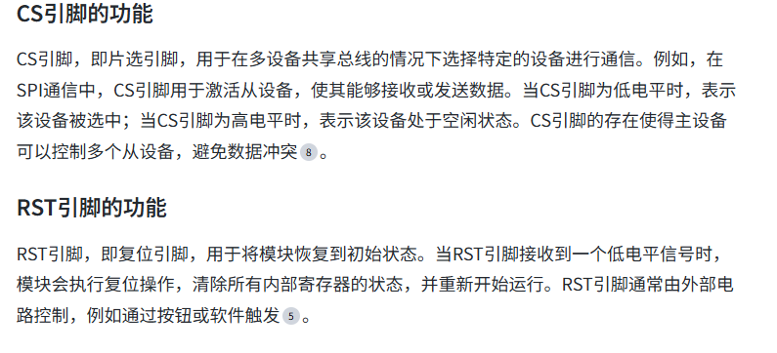
原理图绘制
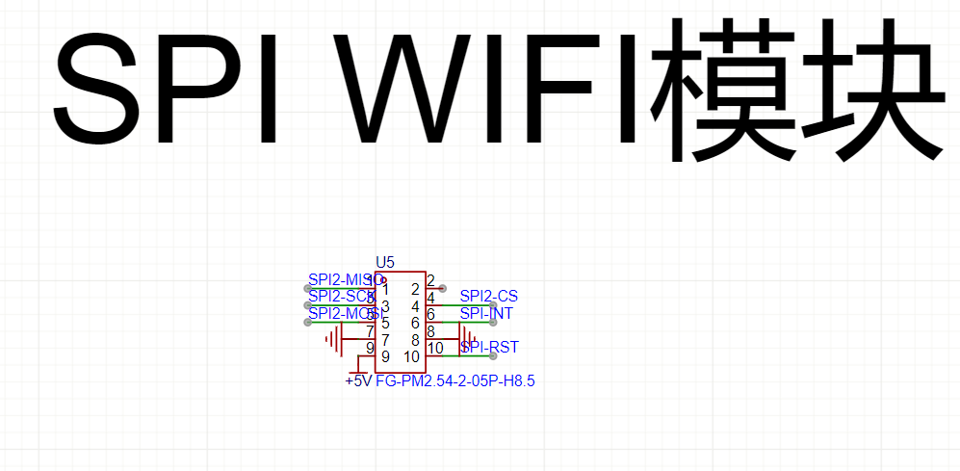

PCB文件
使用嘉立创免费
📎ProPrj_最小系统板主板_2025-08-01.zip
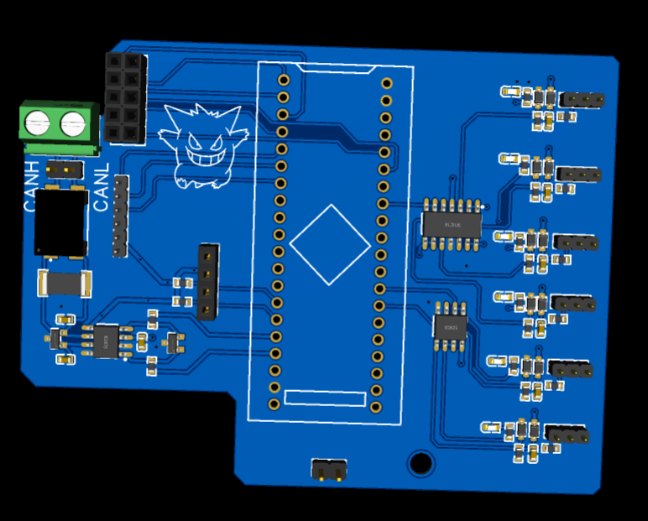

CUBEMX学习
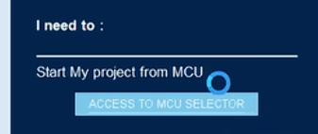

选择MCU创建工程
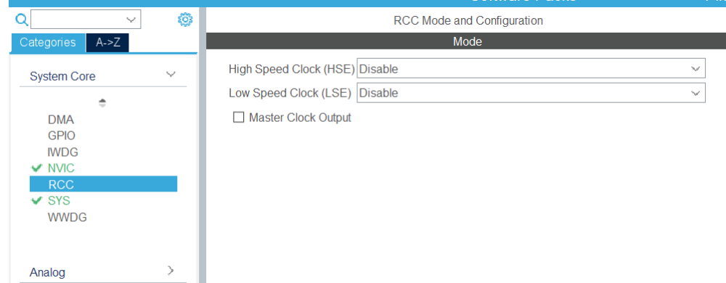

配置时钟
选择第一项外部高速晶振时钟
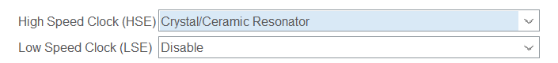
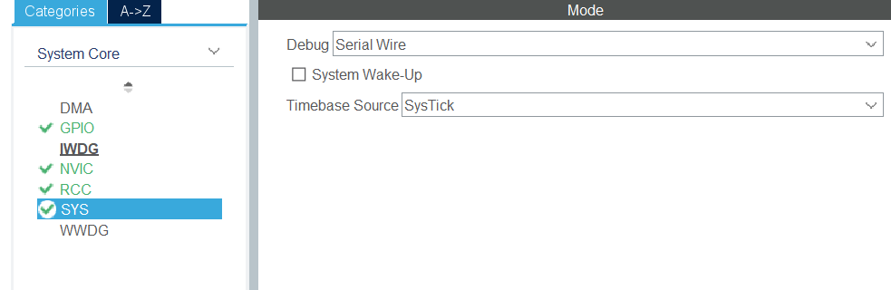
勾选DEBUG使用STLINK烧录程序
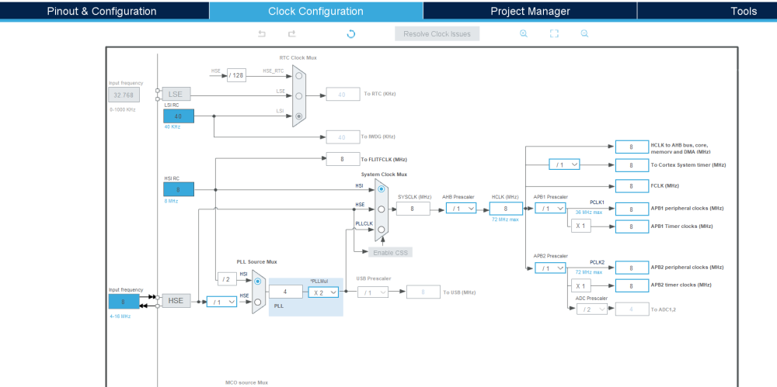

配置时钟树
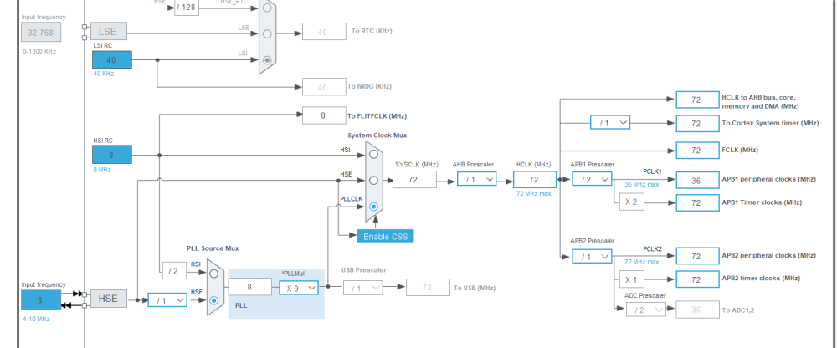
选择外部时钟源达到系统最大频率

配置一个简单GPIO口
选择最初状态电平高低
选择定义后工作模式
利用芯片内部电阻选择上下拉
可以给GPIO口命名，之后写程序比较方便
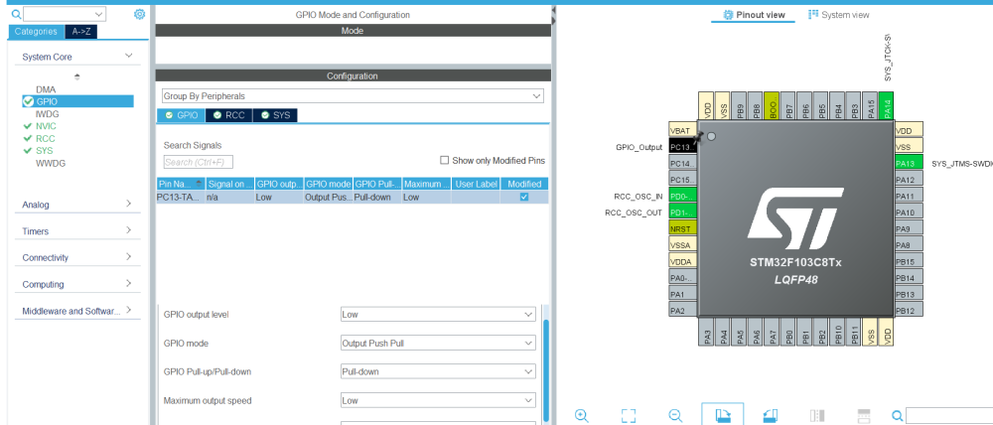

为工程命名
不要有中文字符
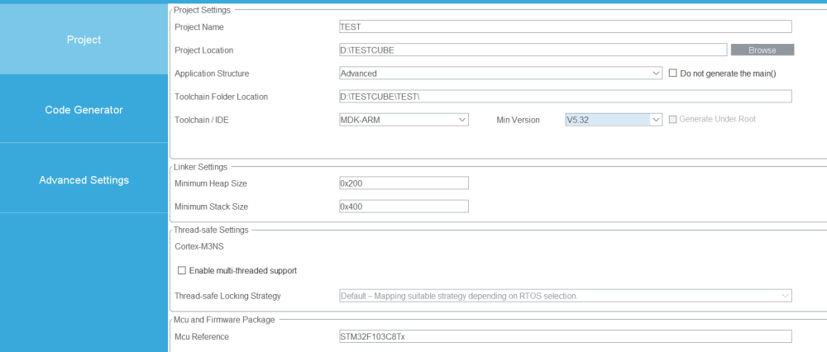
如何使用STM32CubeMX快速配置工程【简单入门】_哔哩哔哩_bilibili
导出工程之后点击启动，编译下载即可

简单配置一个闪烁灯和按键控制
